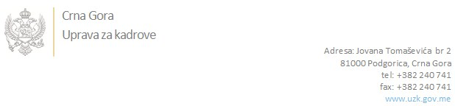

Br: 02/1-100/20-6236/3 02. decembar 2020. godine

U skladu sa članom 47 Zakona o državnim službenicima i namještenicima ("Službeni list CG", br. 2/18 i 34/19), a na osnovu Izvještaja o provjeri znanja, sposobnosti, kompetencija i vještina kandidata br. 02/1-100/20-6236/1 od 02.12.2020. godine, Uprava za kadrove utvrdila je

**LISTU ZA IZBOR KANDIDATA**

Po javnom oglasu br. 02/1-100/20-5308/2, objavljenom 06.11.2020. godine, za potrebe **Ministarstvo unutrašnjih poslova**, za radno mjesto:

**I Samostalni/a savjetnik/ica III, Područna jedinica Bijelo Polje za teritorije opština Bijelo Polje i Mojkovac, Područna jedinica za vandredne situacije, Direktorat za vandredne situacije**  - Izvršilaca: 1, na neodređeno vrijeme, - VII1 nivo kvalifikacije obrazovanja, Fakultet društvenih ili prirodnih ili tehničko-tehnoloških nauka:

**SLADJANA VOJINOVIĆ - ostvareni broj bodova 17.72**

Odluka o izboru kandidata donosi se u skladu sa članom 48 Zakona o državnim službenicima i namještenicima ("Službeni list CG", br. 2/18 i 34/19), i dostavlja Upravi za kadrove najkasnije u roku od deset dana od dana prijema liste za izbor kandidata.

**Svetlana Vuković**

**D I R E K T O R I C A**

Dostavljeno:

- Ministarstvu unutrašnjih poslova

- a/a